18 ans Retour à pied

Papa visite ses nombreux clients du centre ville tantôt à pied, tantôt en voiture.
Quelquefois, le temps est pluvieux. Il part en voiture voir son premier client.
Le temps s’améliore. Il aime marcher, visite ses autres clients et arrive à la maison à pied.
Où est ma voiture ?
Nous partons avec la voiture de Maman. Un tour de Cholet. Toujours pas de voiture.
Il téléphone au Commissaire de Police :
-Peux tu me retrouver ma voiture ?
-OK Francis, je préviens mes équipes.
Et la Chambord grise, bien connue des services de Police est enfin retrouvée.

Un soir, Papa téléphone :
-Je suis à la gare de Cholet. Peux tu venir me chercher ?
Il était rentré de Paris en train comme chaque semaine, mais il avait oublié que la veille, il était monté en voiture.

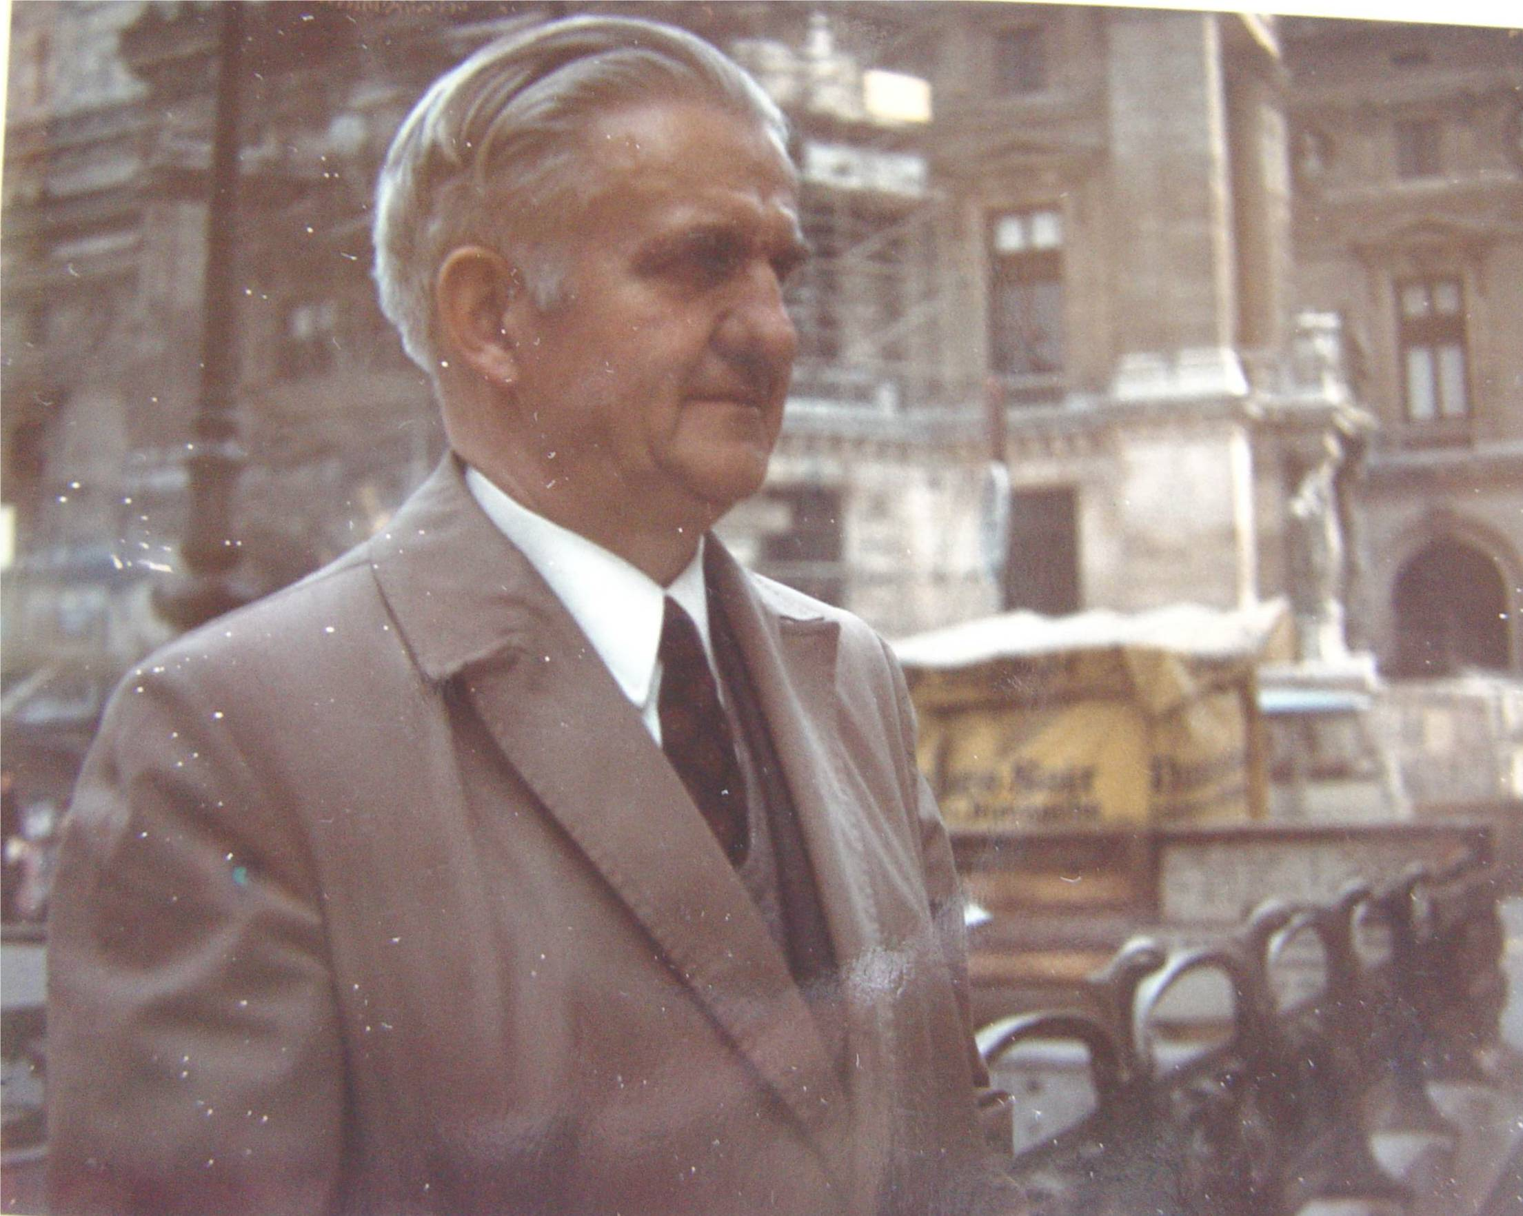
Papa Place de la Bourse

1980, Tricotin rentre chez lui.
-M…, j’ai laissé ma voiture à la pharmacie.
Je remonte à pied et je pense à vérifier une commande.
Je vérifie la commande et je rentre à la maison pour la deuxième fois à pied.
Tant pis, cette nuit la voiture de Tricotin va coucher dehors.

© tricotin.net/Histoires 18/08/07 1880

